江苏科技大学

本 科 毕 业 设 计（论文）

学 院 理学院
专 业 信息与计算科学
学生姓名 邵海林
班级学号 1440501219
指导教师 王承毅

二零一八年六月

江苏科技大学本科毕业论文

基于USBKey的文件加密软件的设计与实现
Design and Implementation of File Encryption Software Based on USBKey
摘 要
基于USBKey的文件加密软件，即采用USBKey的处理方式来进行用户身份认证，采用成熟先进的加密算法来对文件进行加密的软件。文件加密的意义在于使用加密算法将文件内容加密成为密文，其他用户即使获得了加密后的文件，但因不知加密密钥，仍然无法获取文件正确信息。
当前针对文件加密问题，主要有依赖硬件的加密方案与不依赖硬件的加密方案两种解决方法。对于软件基于USBKey问题，本文将采用数据库保存包括加密密钥的用户信息以及登录认证界面来模拟实现。
本文设计基于USBKey的文件加密软件，首先对USBKey的相关原理进行介绍，然后使用用户登录界面数据与数据库的交互来模拟USBKey的用户认证，具体方法是获取用户输入的用户名与密码，通过与数据库中的用户进行对比，实现用户认证的功能。在用户认证成功后，进入文件加密软件的主界面。通过点击界面上的按钮来实现用户的加密与解密操作。主要利用java语言进行程序设计,目的设计与实现文件加密软件，并对软件测试结果进行分析。

关键词：USBKey；加密算法；文件加密软件
Abstract
USBKey-based file encryption software, that is, USBKey processing method for user authentication, using mature and advanced encryption algorithms to encrypt files. Even if other users have obtained the encrypted file, they still cannot obtain the correct information because they do not know the encryption key. File encryption software plays a role in protecting file information.
Currently, there are two solutions to file encryption problems, which are hardware-dependent encryption schemes and hardware-independent encryption schemes. This article studies file encryption software and therefore uses hardware-independent encryption. For software based on the USBKey problem, this paper will use the database to save the user information including the encryption key and login authentication interface to simulate the implementation.
This article design USBKey-based file encryption software, first of all introduce the relevant principles of USBKey, and then use the user login interface data and database interaction to simulate USBKey user authentication, the specific method is to obtain the user input user name and password, through the database Users in the comparison, to achieve user authentication capabilities. After the user authentication succeeds, enter the main interface of the file encryption software. The user's encryption and decryption operations are achieved by clicking on the buttons on the interface. The main use of java language program design, purpose design and implementation of file encryption software, and software test results are analyzed.

Keywords: USBKey; Encryption Algorithm; File Encryption Software

目录

第一章 对软件设计的需求分析 1
1.1 设计本软件的背景 1
1.2 USBKey原理 1
1.3 加密算法 2
1.4 需求分析 3
1.4.1 本软件的需求主要有： 3
1.4.2 文件加密软件的登录模块 3
1.4.3 加密解密模块 3
1.4.4 用户管理模块 3
第二章 概要设计 5
2.1 系统的组织结构图 5
2.2 系统处理流程图 5
2.2.1 加密流程 5
2.2.2 解密流程 6
2.3 系统功能分析 7
2.4 实体介绍 7
第三章 详细设计以及代码实现 8
3.1 用户登录窗口 8
3.2 新增用户窗口 9
3.3 加密窗口 11
3.4 解密窗口 13
第四章 测试 14
4.1 软件测试 14
4.1.1 对Word文件进行加密和解密 14
4.1.2对Excel文件进行加密和解密 14
4.1.3 对psd文件进行加密解密 16
4.1.4 加密与解密文件夹 18
4.2 测试小结 19
第五章 结束语 21
5.1 总结 21
5.2 前景展望 21
致谢 22
参考文献 23
- 对软件设计的需求分析

  - 设计本软件的背景
在当今这个世界，互联网信息行业技术的发展日新月异，安全问题屡见不鲜。尤其在近些年，安全问题更是时常发生。
2015年，超过30个省的出现了安全管理漏洞，这些漏洞导致逾越数千万社保用户信息被泄露，国内十大酒店数据库被盗取了大量房客开房的信息。
2016年，时代华纳30万客户数据泄露、苹果APP Store存在超过数千的应用漏洞、淘宝网2000多万的数据遭到泄露。
去年，58同城全国简历遭到泄露，淘宝某些卖家标价3毛一条、国外巨头Dun&bradstreet 52G 涉及到了10万的军事人员的信息的数据库被泄露、黑产团伙盗用了50亿条公民信息数据并贩卖。
鉴于这种严峻的形势，用户对于安全问题的越发重视。为了满足人们保护隐秘的需求，很多基于成熟先进的加密算法的加密方式开始崭露头角。国内外对于加密方案，主要有两种解决办法：
第一种：依赖硬件的加密方案，它是指对存放信息的硬件进行加密以起到在一定程度上保护信息不被泄露的一种加密方式。依赖硬件的加密方案主要有软盘加密、卡加密、软件锁加密、光盘加密几种方式。
第二种：不依赖硬件的加密方案，它是指加密方法不依赖于硬件来实现的一种加密手段。不依赖于硬件的加密方案主要有密码表加密、序列号加密、许可证加密等手段。
但是，无论是依赖于硬件的加密方式还是不依赖与硬件的加密方式，都存在一定的缺陷。例如：依赖硬件的加密方式可控制性比较严格，缺乏管理和统计功能，不依赖于硬件的加密方式的针对性手段有太多，常常无法起到保护文件的效果。此外如果有非专业人士来开发不依赖于硬件的加密方式的软件，可能会留下安全隐患。
  - USBKey原理
USBKey是一种USB接口的硬件设备，其内置了单片机或智能卡芯片，还有一定的空间用于存储数字证书或私钥并且能够保证它们的安全性。对于这些安全空间的读取，USBKey必须通过程序来完成。用户没有权限直接操作这些数据，这将使得任何人或程序都无法复制这些信息来加以利用。
USBKey的身份认证采用的是冲击-响应模式，在登录时服务器端和客户端要同时开始计算。但是客户端在计算前首先要验证USER PIN，通过之后才可以在硬件中使用HMAC-MD5密钥进行计算。最后，比较服务器端和客户端的计算结果。如图1-1所示：
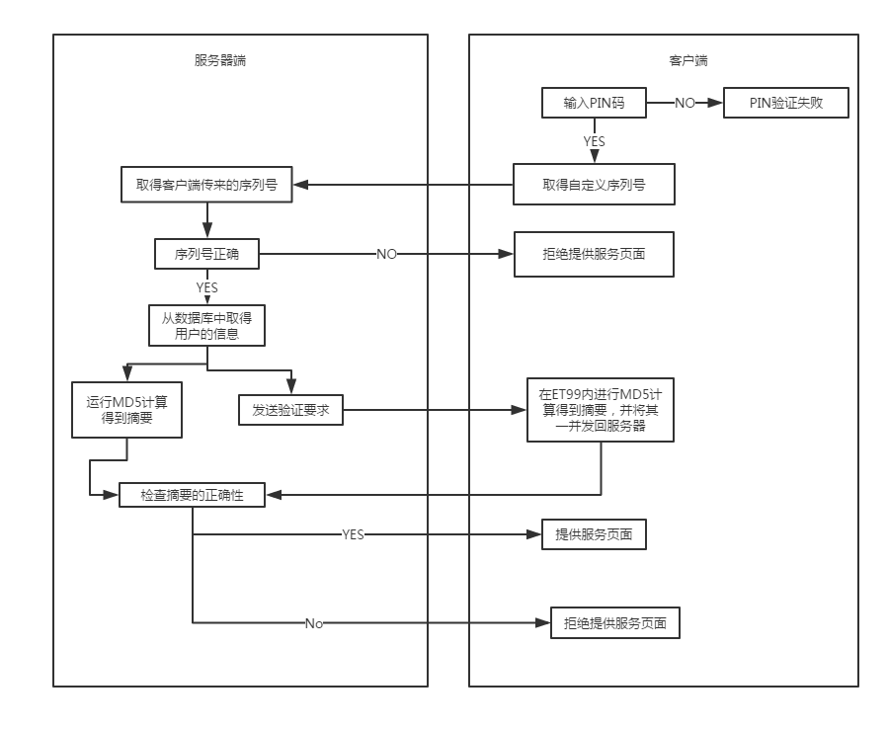
图1-1 USBKey原理
  - 加密算法
数据加密从本质上来说就是给原来是明文的文件使用加密算法，使其成为在没有对应加密算法以及密钥解密的情况下，只是一段不可读的代码，称为密文。加密技术有对称加密与非对称加密之分。其中对称加密技术要求我们在加密和解密某些文件或文件夹时所使用的密钥一定要是相同的。AES，DES，Blowfish是当前所发展的比较成熟的对称加密算法。而非对称加密技术则没有要求加密和解密文件或文件夹时所使用的密钥相同，但通常我们使用非对称加密技术时会使用不同的密钥，一般将这两种密钥称为“私钥”和“公钥”，公钥可以公开，而私钥只能有自己掌握，使用算法是需要将公钥和私钥配对使用。非对称加密技术成熟的算法有：RSA等。
本文所采用的是对称加密技术中的AES、DES和Blowfish。DES所要求的密钥长度为64位，有效密钥长度为56位，剩余的8位为奇偶校验位，Blowfish要求的密钥长度为8-448位，而AES密钥长度支持128\192\256位。用户可以根据自己的喜好来选择自己需要的算法。
  - 需求分析
鉴于两种加密方案存在一定程度上的缺陷，本文特将两种加密方案结合使用：使用登录界面模拟USBKey的用户认证，主界面完成加密功能。
1.4.1 本软件的需求主要有：
- 友好的软件界面
- 数据库存储用户的某些信息
- 实现文件加密与解密
- 实现文件夹加密与解密
根据需求，本软件的主要功能模块有：
1.4.2 文件加密软件的登录模块
（1）用户进入文件加密软件的登录界面，根据要求输入用户名和密码。
（2）用户退出当前登录界面。
1.4.3 加密解密模块
（1）加密模块
用户成功登录后进入软件主界面，选择加密类型、待加密文件或文件夹路径以及加密后文件存放路径、加密算法，加密文件。文件加密成功后，删除待加密文件，只留下加密后的文件。
（2）解密模块
用户成功登录后进入软件主界面，选择已加密文件路径以及解密后的文件存放路径、解密算法，解密文件。文件解密成功后，删除加密文件，只留下解密后的文件。
1.4.4 用户管理模块
（1）采用mysql数据库来进行用户管理，数据库中存储用户的用户名，密码， 以及加密文件的密钥。
（2）用户未注册时，可以点击登录界面的新增按钮，填入用户名，密码以及密钥来进行注册，注册成功后，可以登录软件进行加密解密的操作。

第二章 概要设计
  - 系统的组织结构图
根据第一章的需求分析，可以确定本软件系统主要拥有三个大的模块分别为用户管理模块、文件加密解密模块和文件夹的加密解密模块。其中用户管理模块又可以分为用户登录与新增用户两个子模块，文件加密解密模块又分为文件加密和文件解密两个子模块，文件夹加密解密模块又分为文件夹加密和文件夹解密两个子模块。
如图2-1所示：
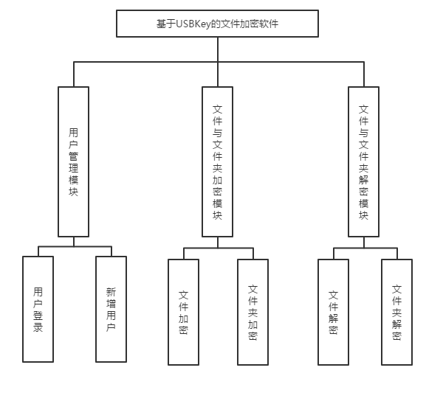
图2-1 系统组织结构图
  - 系统处理流程图
    - 加密流程
加密时用户首先进行登录，如果登录成功则进入主界面进行相关操作。若不成功则分为用户输入不匹配与没有账户两种，用户输入不匹配会提示用户是否重新输入，而没有账户的用户可以注册新账户。如图2-2所示：
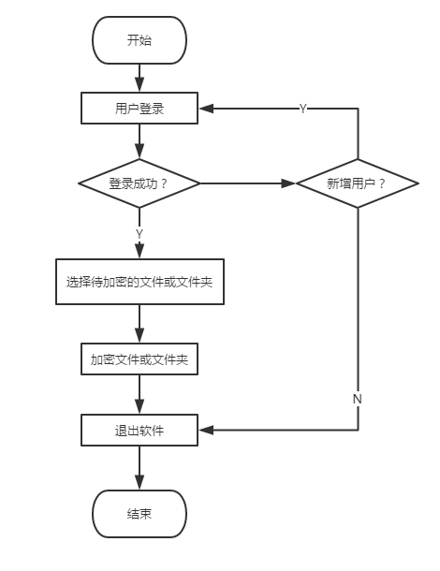
图2-2 文件或文件夹加密流程
    - 解密流程
解密时用户首先进行登录，如果登录成功则进入主界面进行对应操作，反之则退出系统。如图2-3所示：
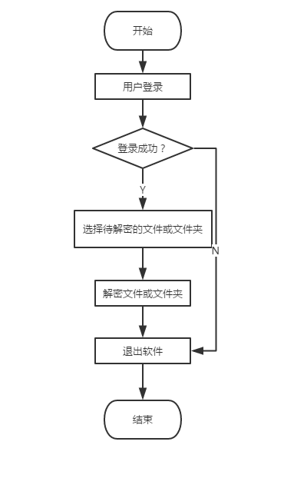
图2-3 文件或文件夹解密流程

2.3 系统功能分析
本加密软件的主要功能有：
- 登录功能：用户输入用户名和密码，通过验证匹配即可登录软件。
- 用户新增功能：用户点击登录界面的新增按钮，输入用户名、密码和加密密钥，通过验证即可完成注册。
- 加密功能：用户登录成功后，进入程序主界面，选择需要加密的文件或文件夹的路径以及加密后的文件存放路径，在选择所要使用的加密算法，点击加密按钮，即可完成文件或文件夹的加密。
- 解密功能：用户登录成功后，进入程序主界面，选择需要解密的文件或文件夹的路径以及解密后的文件存放路径，在选择加密时使用的加密算法，点击解密按钮，即可完成文件或文件夹的解密。
2.4 实体介绍
- 用户实体有用户ID，用户名，密码，加密密钥共4个属性，其中用户ID是主属性，唯一主键。如图2-4所示：
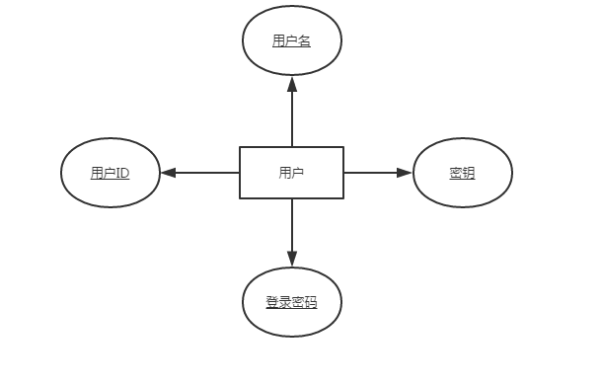
图2-4用户实体

第三章 详细设计以及代码实现
根据前文所述，本软件主要涉及用户登录，用户新增，文件或文件夹加密，文件或文件夹解密等模块。下面将详细介绍每一个模块的设计和实现。
  - 用户登录窗口
鉴于USBKey所提供的是身份认证的功能，因而用户在进入本软件的主界面前必须通过其身份的验证。本软件设计了用户登录的窗口，根据窗口中的要求用户需要输入其用户名和对应的密码。验证时只有在用户名和密码都与数据库存储的信息匹配时才能够通过验证。需要验证的信息如下：用户存在与否，用户名和密码是否匹配。通过了验证的用户可以顺利进入本软件的主界面。登录窗口如图3-1所示：
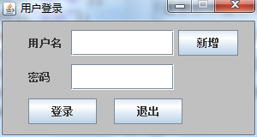
图3-1 用户登录窗口
窗口实现代码如下：
public LoginForm(){
container.add(label1);
container.add(username);
container.add(newUser);
container.add(label2);
container.add(password);
container.add(login);
container.add(exit);
}

在用户输入完自己的用户名和密码时，软件会通过用户点击不同的按钮来获取用户的操作类型，后台会对其进行判断。如果用户点击的是登录按钮，软件将会首先获取用户刚刚输入的用户名与密码并判断用户所输入的内容是否为空。如果输入内容为空，程序将会弹出窗口提示用户“请输入用户名或密码”，如图3-2所示，并要求用户重新输入。如果用户输入不为空，程序将用获取到的用户名和密码作为查询的条件来查询数据库中的user表，根据其查询结果来决定用户是否具有登录本软件主界面的权限。如果用户具有登录权限，程序将会弹出“登录成功窗口”并进入主界面，如图3-3所示，反之，则会弹出“请输入正确的用户名或密码”窗口，如图3-4所示。当用户点击的是退出按钮时，软件将会弹出窗口要求用户确认退出如图3-5所示，用户可以选择退出或者返回登录界面。选择退出不会对数据库中的表进行任何的操作。
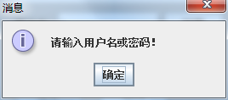
图3-2 用户未输入用户名或密码的弹出窗口
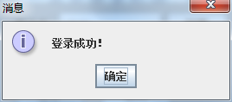
图3-3 登录成功窗口
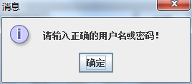
图3-4 登录失败窗口
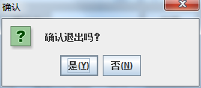
图3-5 点击退出按钮弹出窗口
  - 新增用户窗口
如果用户是第一次使用本软件，可以通过登录界面的新增按钮来进入新增用户窗口，按照要求输入用户名、密码以及加密密钥，然后点击下面的新增按钮完成用户注册。新增用户窗口如图3-6所示：
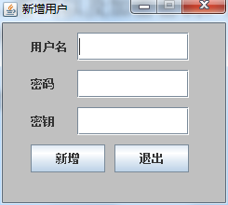
图3-6 新增用户窗口
窗口实现以及退出按钮事件代码与用户登录窗口类似，这里不再赘述。
新增按钮事件需要通过操作数据库来实现即在点击新增时将用户输入的内容转换成数据库中对应表的字段值，然后通过JDBC接口操作来将这一条新的用户数据插入到数据库中。
用户在点击新增时，软件会验证用户名、密码以及密钥用户是否全部输入，如果其中存在没有输入的，用户将不能完成注册。此处列出未填写密码的错误注册图3-7

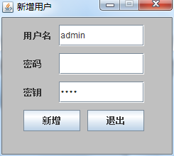
图3-7 未填入密码的注册窗口
会弹出如图3-8所示的窗口：

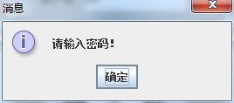
图3-8 错误提示窗口
此外，如果用户名已经存在，那么用户也无法完成注册，会显示如图3-9的错误提示窗口：
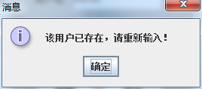
图3-9 用户已存在的错误提示
  - 加密窗口
当用户通过登录窗口的验证后即可进入软件的主界面，如图3-10所示，软件的主界面由选择操作类型、选则待加密或解密的文件或文件夹路径、选择加密或解密后文件存放路径、选择算法以及加密解密按钮等五个模块组成。
其中选择操作类型要求用户选择要加密或解密的是文件夹还是文件，通过这个模块来决定选择加密或解密文件的路径，因为文件与文件夹路径的处理方式是不同的。该模块采用的是JAVA GUI中的标签以及单选框组件，每一个单选框都会绑定一个事件。当选择一个单选框时，会去除其他单选框的选择。
选择加密或解密文件或文件夹路径要求用户选择正确的路径，点击浏览按钮后出现的窗口如图3-11所示。该模块采用的是JAVA GUI中的文件选择以及按钮组件。因为两个浏览按钮所做的操作相同，因而只写了一个公用的事件，两个按钮上绑定了这个事件。当点击按钮时首先会判断其所对应的按钮，这是通过匹配按钮的名称来实现的。然后软件会获取文本框的内容判断是否为空，如果为空，软件会要求重新选择相应的文件或文件夹。
选择文件加密或解密后的存放路径也是有用户自己选择，但是用户需要记住自己的存放路径，点击浏览按钮后出现的窗口如图3-11所示。该模块的实现与上述请选择加密与解密的文件或文件夹模块相同。
选择算法这一步至关重要，因为这不仅决定了文件的加密方式，同时也要求用户记住此方式以便日后用作解密。如果加密后解密使用的不是同一种算法，那么很抱歉，软件将无法解密该文件，并且求可能造成文件内容的丢失。该模块的实现类似于选择操作类型模块的实现方式。
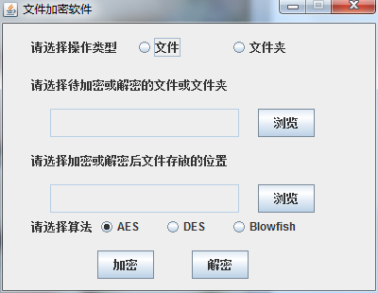
图3-10 软件的主页面
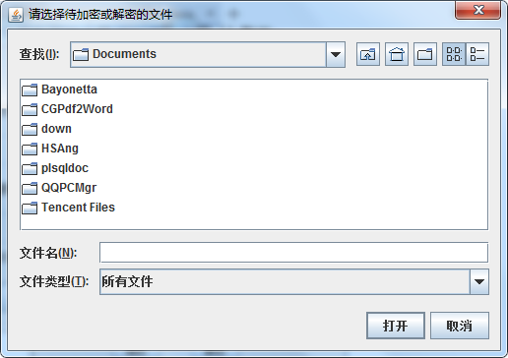
图3-11 浏览界面
加密文件模块根据上述模块所选择的内容首先通过文件输入流将文件内容读入到内存中。然后将Java的Cipher类以及用户保存在数据库中的密钥生成文件的加密密钥，当然算法是由上述选择算法模块来指定。接着软件通过刚才生成的密钥以及Cipher类来对文件内容进行加密并且通过文件输出流将其写入到用户所选择路径的同名文件中。
对于加密文件夹，首先要做的事是对文件进行压缩，因为对于单个文件夹的加密Java无法做到。Java用对应的Zip包来进行文件夹的压缩与解压缩的操作，只需要在做这些操作时指定所需要操作的文件流。在压缩完文件夹后，文件夹将变成系统所无法识别的文件类型，这是因为在压缩文件时，软件不会给压缩文件扩展名。此类文件用户一般无法打开，因而需要对文件夹进行解密才能够成功的访问里面的文件。
加密的主要算法为：
Cipher cipher = Cipher.getInstance(alg);
cipher.init(Cipher.ENCRYPT_MODE, this.key);
InputStream is = new FileInputStream(file);
OutputStream out = new FileOutputStream(destFile);
CipherInputStream cis = new CipherInputStream(is, cipher);
byte[] buffer = new byte[1024];
int r;
while ((r = cis.read(buffer)) > 0) {
out.write(buffer, 0, r);
}

  - 解密窗口
解密窗口与加密窗口相同，两者不同之处在于，解密窗口选择路径以及算法后需要点击解密按钮才能解密文件。而解密操作从根本上来说是加密操作的逆操作，因而其步骤与加密步骤相同，软件只是将加密的文件内容读入内存，然后通过改变Java中的Cipher类的操作模式，给予其相应的算法就可以对文件完成解密操作并将解密的得到的内容写入到相应的文件中。
对于解密文件夹，用户所需要做的仍然是选择文件按钮，因为文件夹在加密后所形成的也是一个文件。在加密文件夹时，做的事情是先压缩文件夹在对压缩后的文件进行加密，解密文件夹则反其道而行之，其所使用到的也是Java的Zip包，程序要先解密文件然后才能够解压文件，如果相反，则可能造成文件的丢失。当然本软件不会让用户去操作解密文件与解压文件。当用户点击解密按钮时，程序会自动完成解密与压缩操作。

第四章 测试

4.1 软件测试
用户登录以及用户新增等界面测试已经在详细设计以及代码实现中给出了截图，本章节不再赘述，本章主要测试加密与解密的内容。
4.1.1 对Word文件进行加密和解密
文件加密窗口如图4-1所示，可以看到选择的操作类型是文件，选择的文件是本机F:\1.docx文本文件，文件内容为测试软件，选择加密算法为AES，加密后文件存放路径为D:\，加密完成后可以发现在本机F盘中该文件已经被删除，只剩下了D盘中的加密后的文件，文件内容如图4-2所示，可以发现其已经变成了乱码。但是如果选择的文件与加密完成后文件保存的路径相同将会造成文件的丢失。
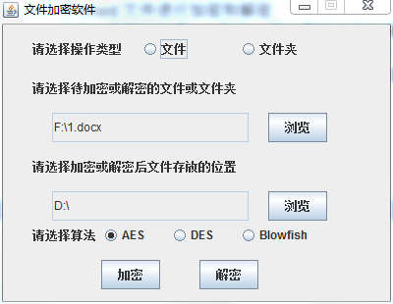
图4-1 文件加密窗口
图4-2加密后的文件内容
下面对文件进行解密，解密窗口与加密窗口相同，如图4-1，点击解密按钮，完成解密。点击之后可以发现存在于D盘中的文件已经删除，由于选择的解密后的文件的存放路径为F盘根目录，因而F盘多出了这个文件。解密后的文件内容如图4-3所示，可以发现与加密前的文档内容相同。
图4-3 解密后的文件内容
4.1.2对Excel文件进行加密和解密
文件加密窗口如图4-4所示，可以看到选择的操作类型是文件，选择的文件是本机D:\1.xlsx，文件内容如图4-5所示，选择加密算法为DES，加密后文件存放路径为F:\，加密完成后可以发现在本机D盘中该文件已经被删除，只剩下了F盘中的加密后的文件，文件内容如图4-6所示，可以发现其已经变成了乱码。

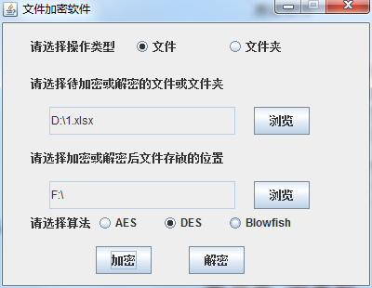
图4-4 文件加密窗口

图4-5 加密前文件的内容

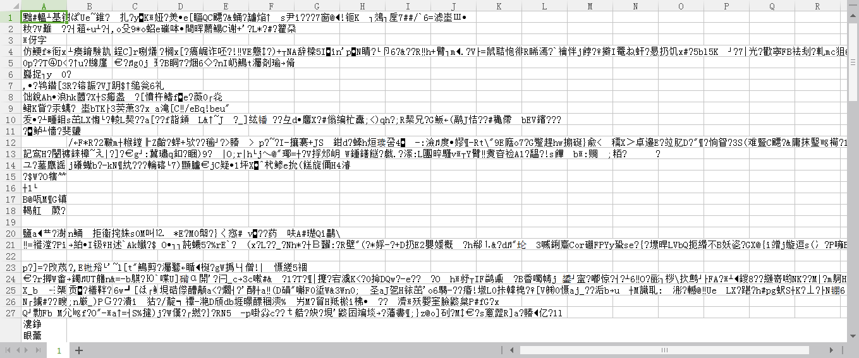
图4-6 加密后文件的内容

下面对文件进行解密，解密窗口如图4-7，点击解密按钮，完成解密。点击之后可以发现存在于F盘中的文件已经删除，由于选择的解密后的文件的存放路径为D盘根目录，因而D盘多出了这个文件。解密后的文件内容如图4-8所示，可以发现与加密前的文档内容相同。

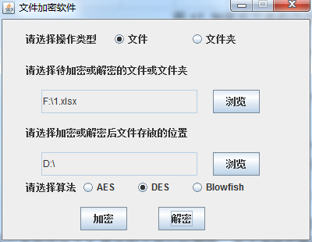
图4-8 解密窗口

图4-9 解密后的文件内容

4.1.3 对psd文件进行加密解密
加密前的文件如图4-10所示，可以看到选择的类型是文件，文件的存放路径为F:\1.psd，加密后文件的存放路径为D:\1.psd。加密窗口如图4-11所示。加密后使用ps打开该文件可以明显的看到文件无法访问，如图4-12所示。

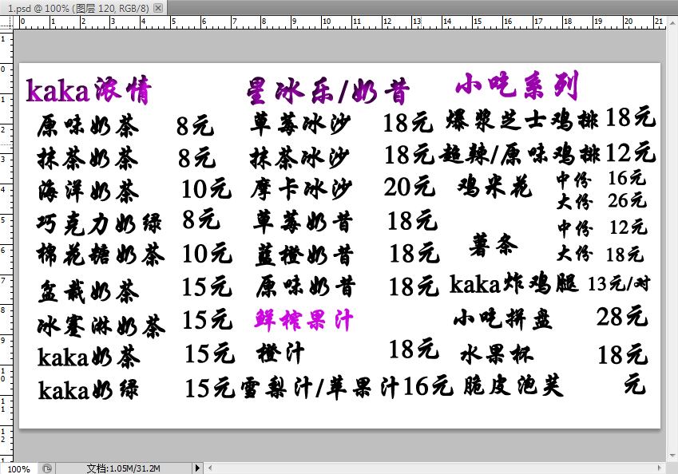
图4-10 加密前的文件

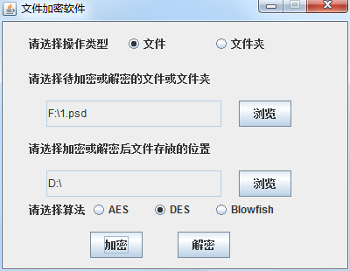
图4-11 psd文件加密窗口

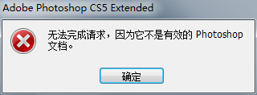
图4-12 加密后的文件打开显示内容
下面进行文件的解密，解密后文件的存放路径为F:\1.psd，解密窗口如图4-13所示，解密后的文件如图4-14所示，可以发现解密后的文件与加密前的文件相同，因而本软件可以对psd文件进行加密与解密。
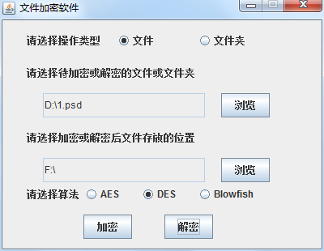
图4-13 解密psd文件的窗口

图4-14 解密后的文件

4.1.4 加密与解密文件夹
加密前的文件如图4-15所示，可以看到选择的类型是文件夹，文件的存放路径为F:\aa，在文件夹中存在着两个文件1.txt,2.txt。使用Blowfish算法进行加密，加密后文件的存放路径为D:\temp。加密窗口如图4-16所示。加密后的图片如图4-17所示，可以明显的发现该文件已经不能被windows系统识别。

图4-15 加密前的文件夹

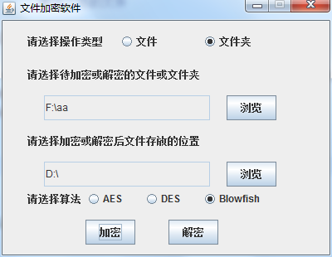
图4-16 加密文件夹的窗口

图4-17 加密后的文件
下面对文件夹进行解密，上述提到过文件夹的解密与加密正好相反，需要先解密再解压。而且在解密时，需要选择的操作类型是文件。解密窗口如图4-18所示。解密完成后，程序会要求输入文件夹的名字窗口如图4-19所示。解密完成后的结果如图4-20所示。
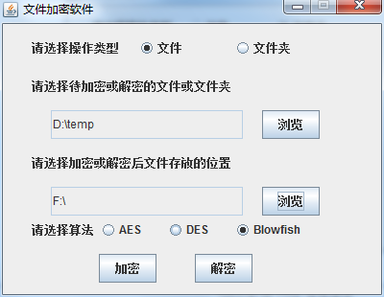
图4-18 解密窗口

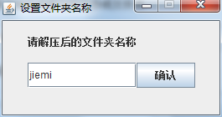
图4-19 输入解密后文件夹名字的窗口

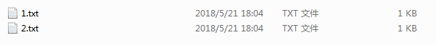
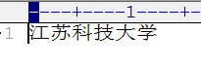
图4-20 解密后的文件夹以及文件和文件内容
通过与加密前对比，可以发现，本软件对于加密与解密文件夹也是可行的。

4.2 测试小结
上述测试例子使用的都是同一个账户，实际使用时肯定不会只有一个账户来使用，但是每个账户都拥有其自己的加密密钥，只要用户登录成功便可以使用。因而本软件从一定程度上保证了用户密钥的安全性。

从上述测试了例子中可以看出，本软件对于word,xls等文档具有较好的加密作用，文件被加密之后会变成一堆乱码，其他人在没有解密的情况下无法获悉文件的内容。而在解密文件后，文件的内容也没有丢失，与原文内容一致。因而，本软件的加密与解密功能也起到了作用。
上述测试例子使用了AES、DES加密算法，较好的完成了文件的加密与解密的功能，因而对于加密算法的选择，本软件也是可行的。
但是，软件在测试过程中也暴露出了一些问题。例如在加密时如果加密文件与加密后的文件放在同一个文件夹，那么软件将会把原文以及加密后的文件同时删除。还有就是不同用户如果对同一个文件进行操作，那么有可能造成文件的丢失。因为不同的用户所使用的加密密钥不同，而软件对于这种情况无法进行判断，因而会造成使用不同的密钥对文件进行操作，那么就有可能造成文件内容的损坏。

第五章 结束语

5.1 总结

通过此次毕业设计，我认真学习了USBKey的原理，了解了AES、DES以及Blowfish等加密算法，这些知识虽然以前在信息安全技术的书上看到过，但是当时并没有深究。在本次学习过程中，我了解了USBKey其实就是一个提供安全身份验证的硬件工具，我可以通过软件编程的方式模拟其认证的步骤，这不仅大大提高了我的编程的能力，同时也锤炼了我的逻辑思维能力。

5.2 前景展望
随着技术的发展，将会出现越来越多的优秀的成熟的加密算法，例如已经出现的MD5算法。由于学习的知识所限，很遗憾无法将MD5这种算法使用在本软件中。但是，我相信随着学习的加深，总有使用这种算法的时候。
对于本软件的登录，需要用户记住自己的登录密码，这就存在着一些安全隐患。但是随着技术的发展，唯一用户的验证方式已经出现，例如人类的指纹存在唯一性，可以用其来作为登录密码，这样可以大大增强保护的作用。
此外随着大数据与云计算技术的发展，B/S架构即（浏览器/服务器架构）的软件设计越来越多的被人们所使用。因而，本软件完全可修改为基于浏览器的web应用程序。这样，软件测试时所存在的问题将可以得到解决。例如，使用云服务器如腾讯云，阿里云等就可以将自己的数据库放在服务器上，然后将web应用程序部署到服务器上。这样只需要用户的电脑可联网，然后获取到本软件的URL，就可以远程访问使用本软件。另外，本软件的界面也存在一些问题。而使用web应用程序，由于其具有html,css,js等技术，基于某些开源爱好者所分享的js框架以及一些UI设计框架，本软件将会具有一个比较不错的界面。当然，这种方式也存在着问题，比如信息传输时有可能造成信息的泄露，某些投机者可能会得到这些信息并加以利用其破解

用户的加密文件的密钥。

致谢

转眼之间，大学四年的生活就将要结束了，回忆这四年里有过的欢声笑语以及失落悲伤，我发现自己已经成长为一个大人了。在此，我谨向我的母校，我的辅导员以及我的父母表示感谢，是他们的不懈努力使得我长大成人。

首先，我得感谢我的父母，因为他们的坚持以及默默付出，我才能考上我的母校。无论在学习方面，还是生活方面，他们一直给予我最大的帮助，在对于未来的选择上，也给了我充分的自主以及良好的建议。

其次，我要感谢我的母校，虽然其不是什么名牌大学，但它为我们这些学生提供了优秀的发展自我的平台，给了我们学习基础知识以及专业知识所需要的资源。校方一直在尽自己的最大努力来引导与教育学生，以便我们毕业后能为这个社会做出自己的贡献。

再而，我想感谢我的辅导员，因为他不仅是我的辅导员，还是我本次毕业设计的导师。作为我们专业的辅导员，他积极的关心的每一位同学的发展，无论是学习还是就业方面，他总是能为同学们提出一些不错的建议。作为我的毕业设计导师，他及时给我们开会告诉我们毕业设计的注意事项以及每个人需要完成的工作。在毕业设计进行过程中，他能就我们的进展为我们提出建议，让我们能够准时高效的完成我们的毕业设计。

最后，我想要感谢陪伴着我度过了这四年大学生涯的所有老师和同学们。老师们用他们的专业为我们这些学生提供了专业性的指导与帮助，为我们以后的工作与生活奠定了基础。在这四年里，班干部积极开展班级的活动来促进同学们的团结有爱以及自我素质的提高。我一定会带着这四年所学到的，在踏入社会这个大舞台后努力学习，辛勤工作，为社会的发展奉献出自己的力量。

参考文献
- 游东海.安全网络文件系统设计与实现[D].电子科技大学,2011:56-59
- 曹阳.数据库加密系统与加密数据的快速搜索引擎的研究[D].西南交通大学, 2009:63-68
- 朱夏青.构建高安全性的B/S系统探析[J].电脑编程技巧与维护,2013(51):25-27
- 孙艳.电子商务信息安全问题研究[J].电子世界,2016(16):29-31
- 邵康宁.计算机网络信息安全中数据加密技术的研究[D].信息安全与技术,2016:28-32
- 刘中杰,张雷,刘闯.计算机网络安全技术探讨[J].电脑知识与技术,2005(8):35-38
- 梅林,梅申信.基于RSA的电子商务信息加密技术研究[J].现代电子技术 ,2006(7):21-26
- Deepika,Manpreet:A Review on Various Key Management Techniques for Security Enhancement in WSN, International Journal of Engineering Trends and Techology (IJETT),2016:14-18
- Pratap Chandra Mandal: Evaluation of performance of the Symmetric Key Algorithms:DES,3DES,AES and Blowfish,Journal of Global Research in Computer Science,2012(3):20-21
- Huy Hoang Ngo, Xianping Wu, Phu Dung Le , Campbell Wilson, and Balasubramaniam Srinivasan: Dynamic Key Cryptography and Applications,International Journal of Network Security,2010(10):12-13
- Ms NehaKhatri-Valmik and Prof.V.K Kshirsagar:Blowfish Algorithm,IOSR Journal of Computer Engineering,2014(16):80-84
- Himani Agrawal and Monisha Sharma: Implementation and analysis various symmetric cryptosystems,,Indian Journal of Science and Technology,2010(3):11-16

